Мы завершаем тему «Моделирование сложных объектов, макет»
Предлагаю вам на выбор сделать – «Макет улицы города»
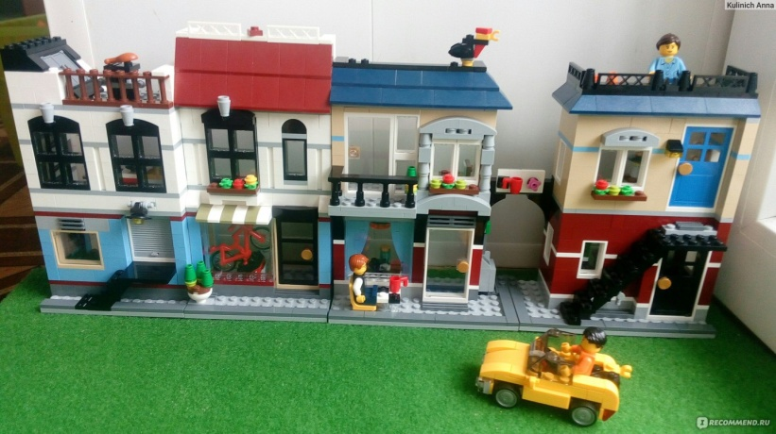
https://www.youtube.com/watch?v=AC6n1hL7plE

«Парк развлечений»
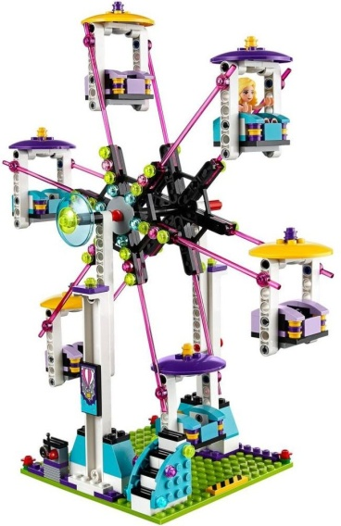
https://www.youtube.com/watch?v=f1xpUkS96E8
Фото работ, присылайте 1984Oliga@mail.ru до 30.04.2020
Собирать конструктор lego так же можно online https://malovato.net/online-redaktori/konstruktor-lego-onlayn.html
Вашему вниманию программа, с которой должны быть знакомы все юные робототехники - Lego Digital Design!
Ссылка для скачивания https://lego-digital-designer.ru.uptodown.com/windows
Ссылка как работать в программе https://www.youtube.com/watch?v=_H8su1CUB4c

